Resource: Familiarization, Internalization, Articulation (Fia) Images
Familiarization, Internalization, Articulation (FIA) Images © 2023 SRV Partners Released under CC BY-SA 4.0 license. Familiarization, Internalization, Articulation (FIA) Images has been adapted in the following languages Tok Pisin, عربي, Français, हिंदी, Bahasa Indonesia, Português, Русский, Español, Kiswahili, 简体中文 from Familiarization, Internalization, Articulation (FIA) © 2023 SRV Partners. Released under CC BY-SA 4.0 license by Mission Mutual

Familiarization, Internalization, Articulation (Fia) Images

भ

भठ्ठी

Image Content

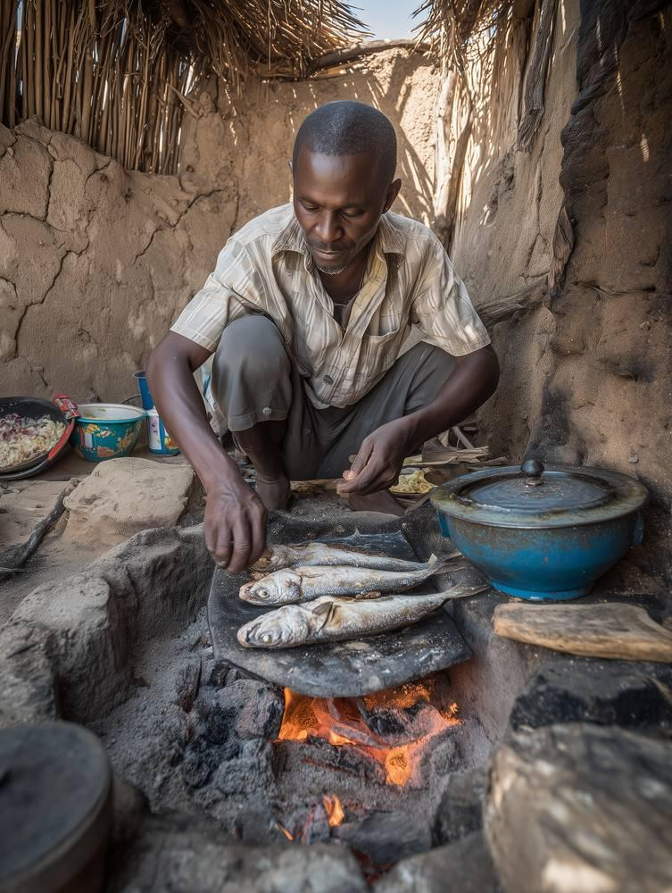
link

भठ्ठी

Image Content

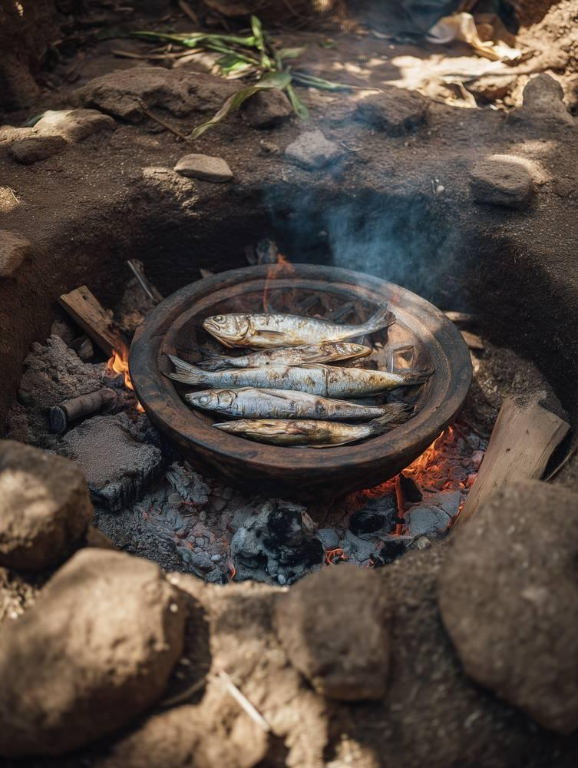
link

भठ्ठी

Image Content

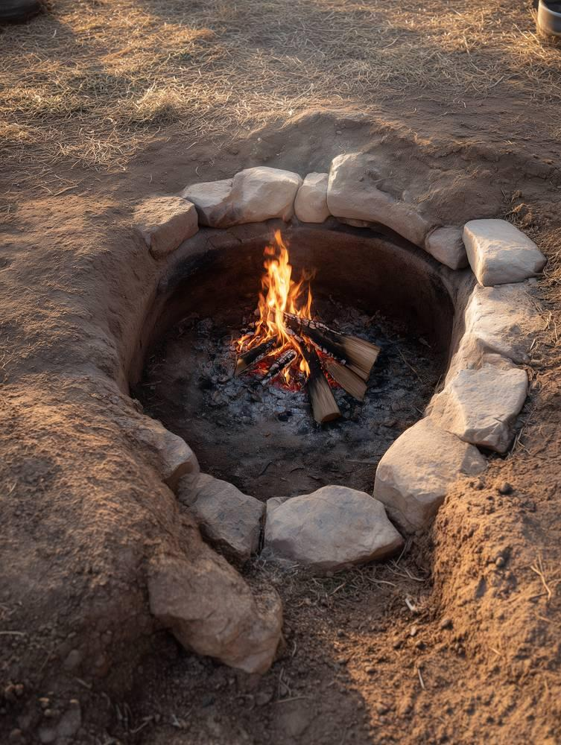
link

भविष्यवाणी के लिए चाँदी का प्याला

Image Content

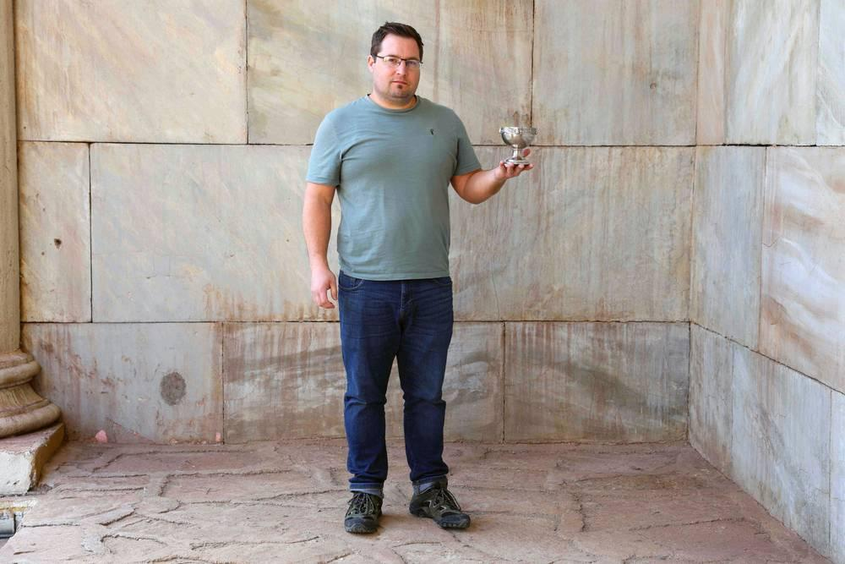
link

भविष्यवाणी के लिए चाँदी का प्याला

Image Content

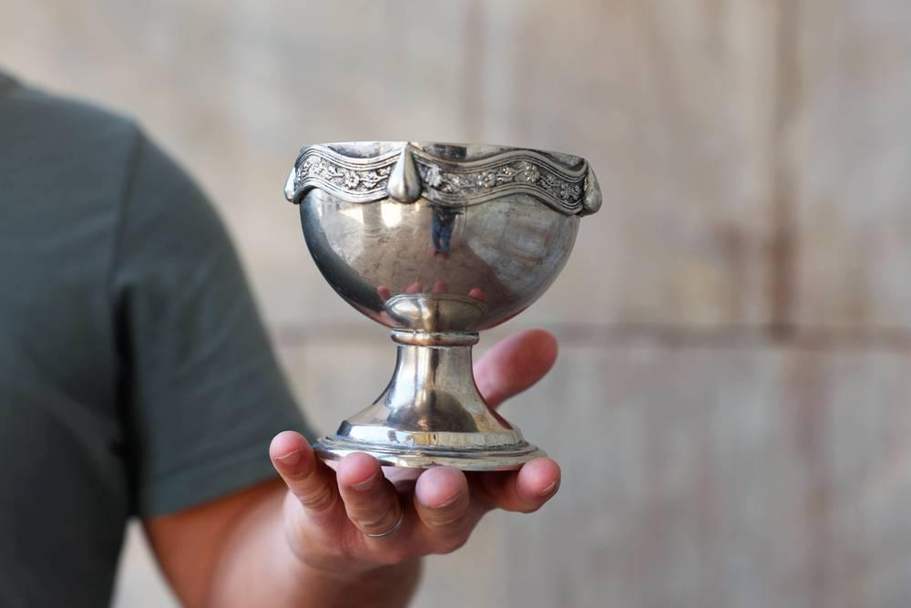
link

भविष्यवाणी के लिए चाँदी का प्याला

Image Content

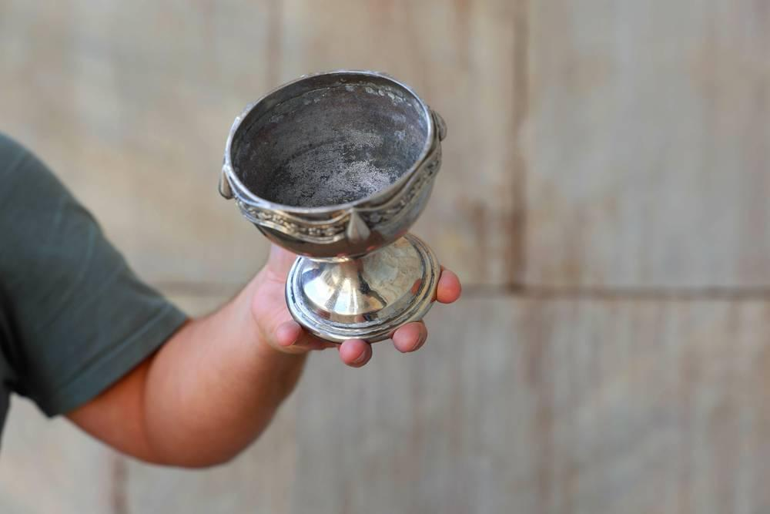
link

भूख से मरती गाय

Image Content

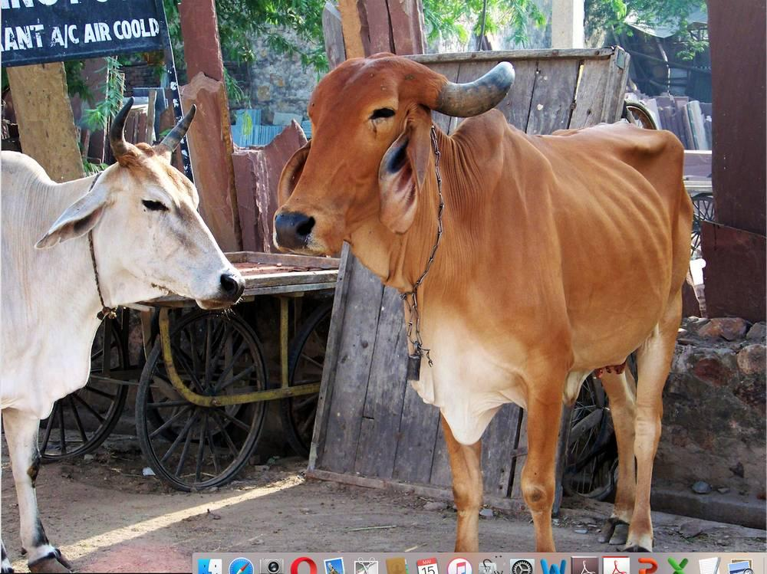
link

भूख से मरती गाय

Image Content

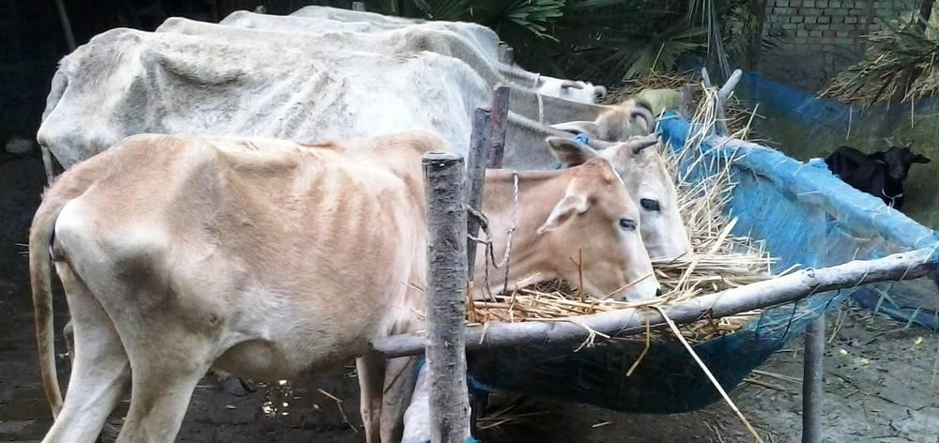
link

भूमध्य सागर में मालवाहक जहाज

Image Content

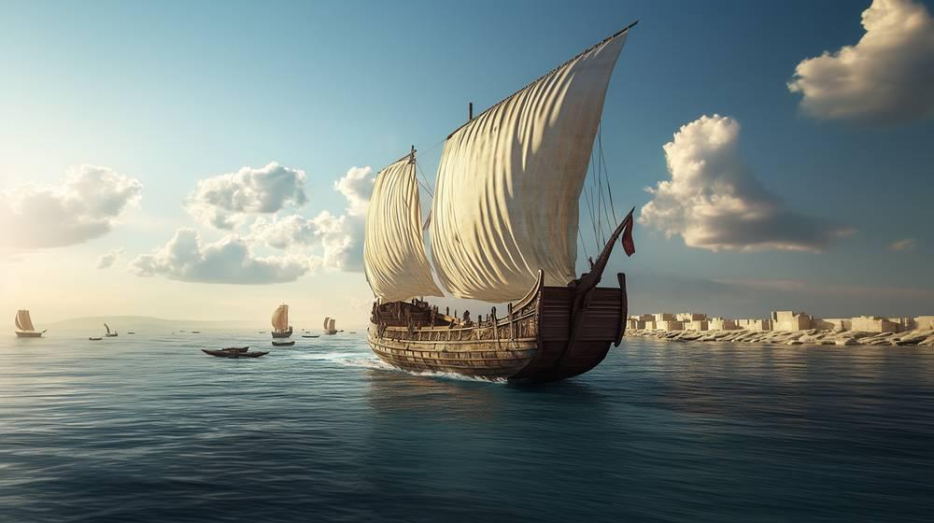
link

भूमध्य सागर में मालवाहक जहाज

Image Content

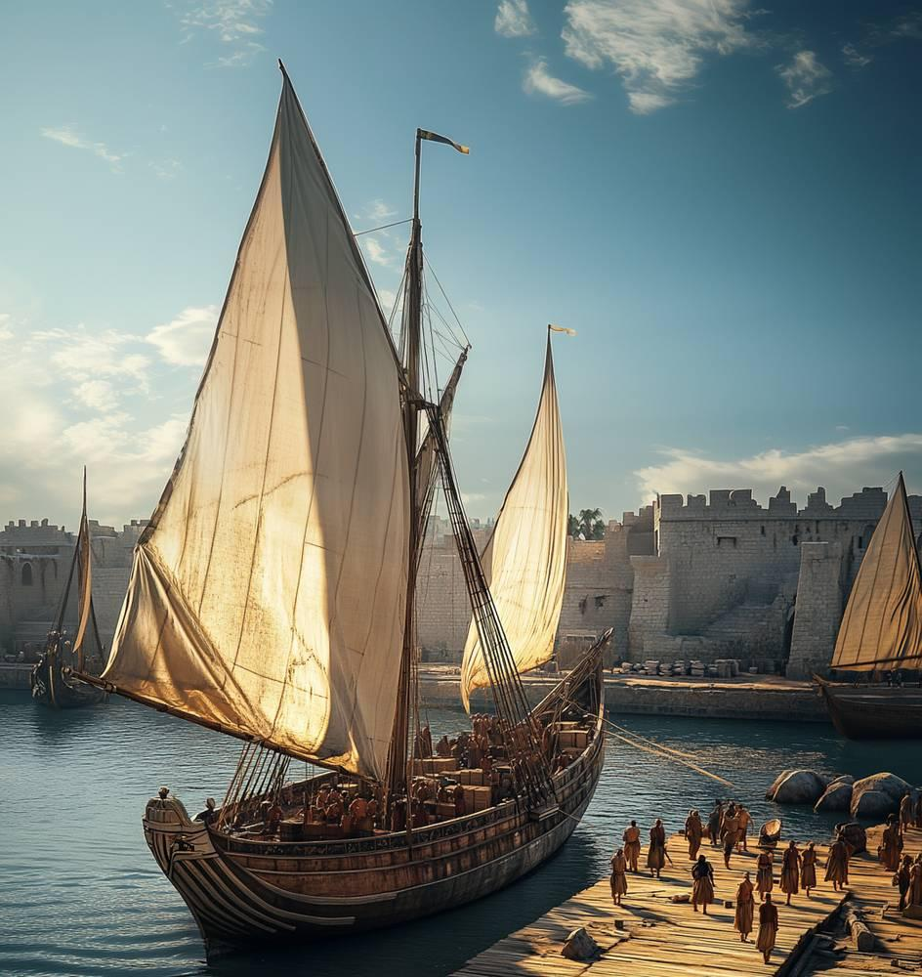
link

भेड़

Image Content

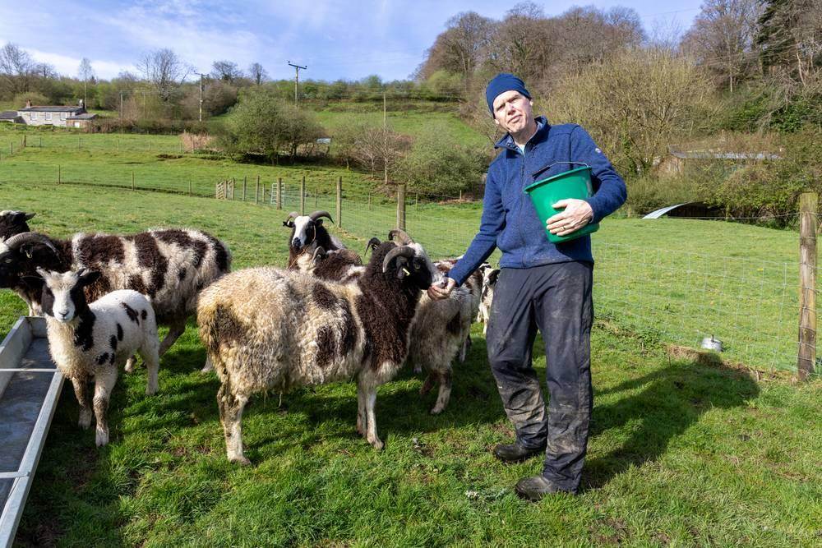
link

भेड़

Image Content

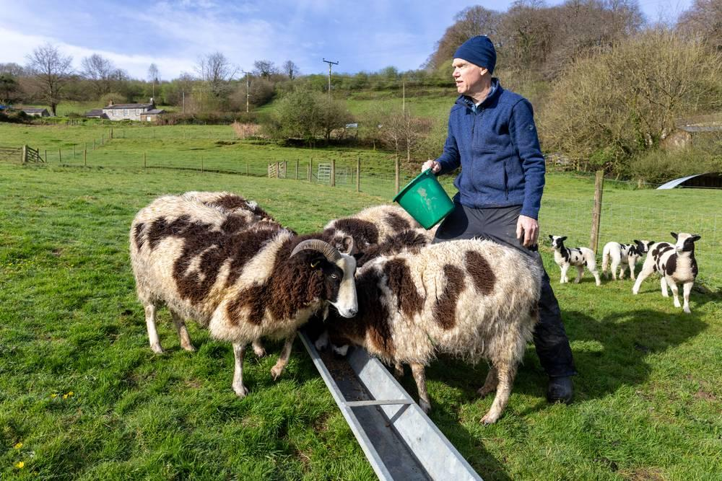
link

भेड़

Image Content

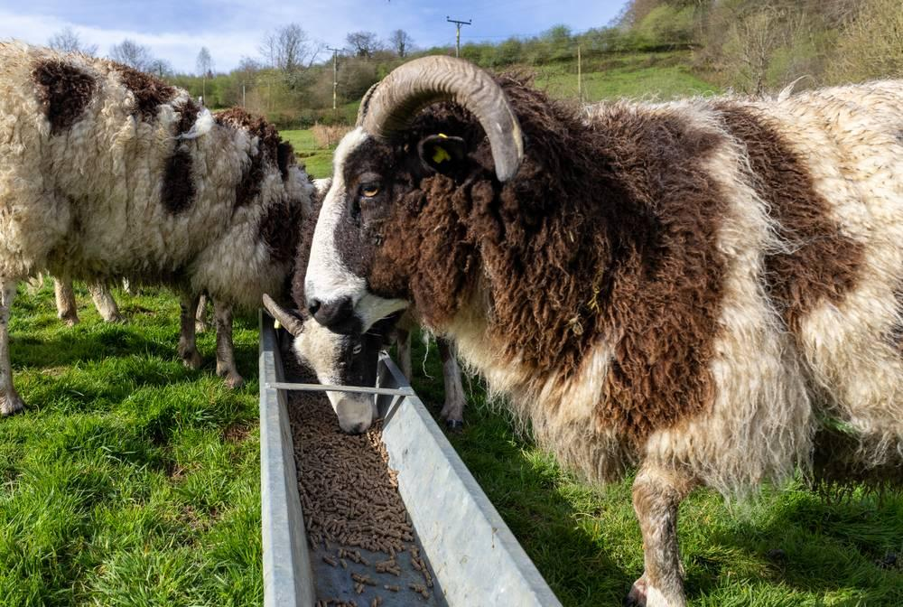
link

भेड़ और बकरी

Image Content

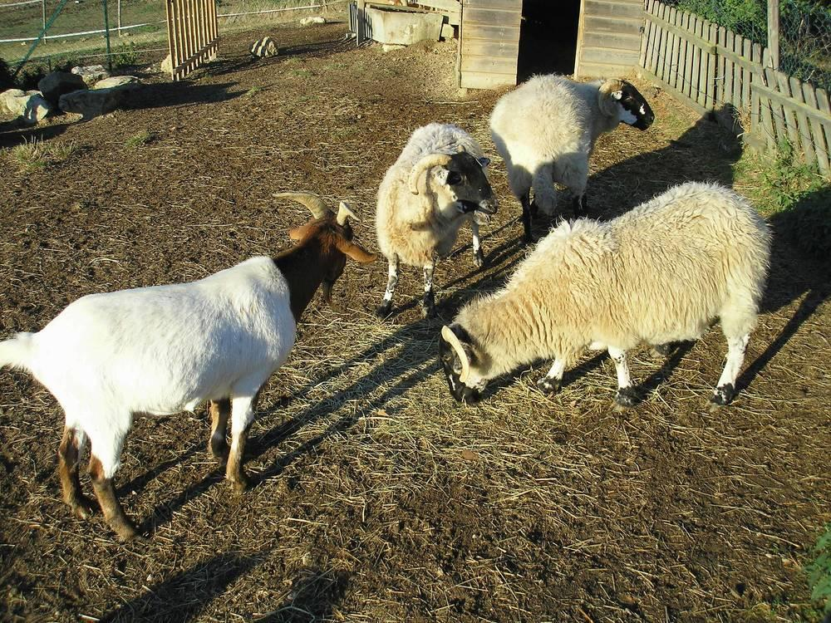
link

भेड़ और बकरी

Image Content

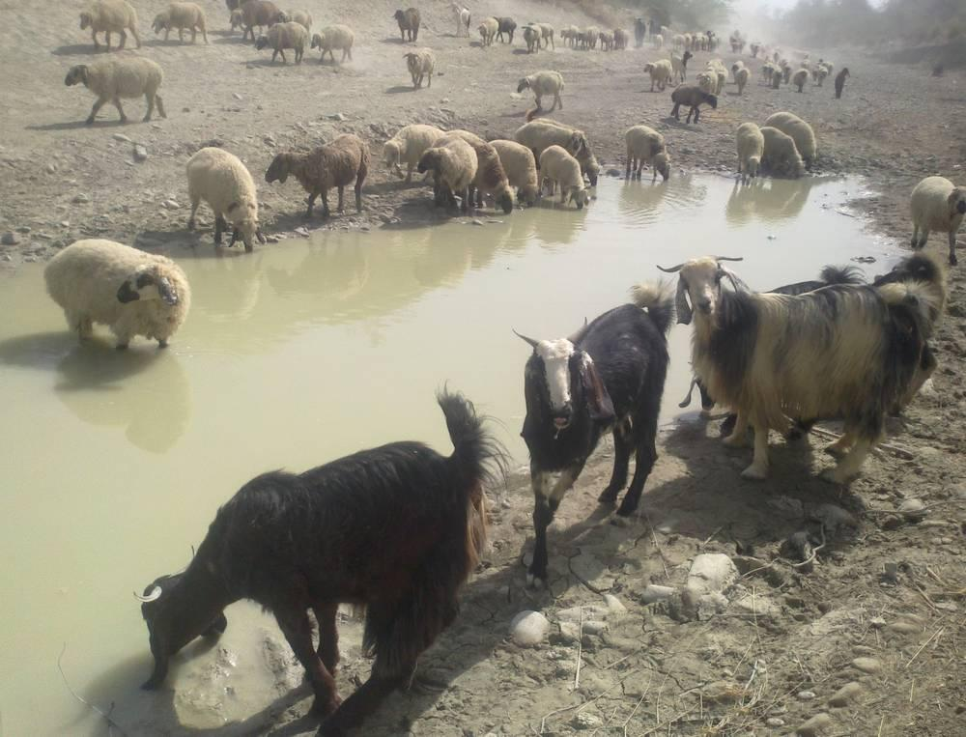
link

भेड़ और भेड़िया

Image Content

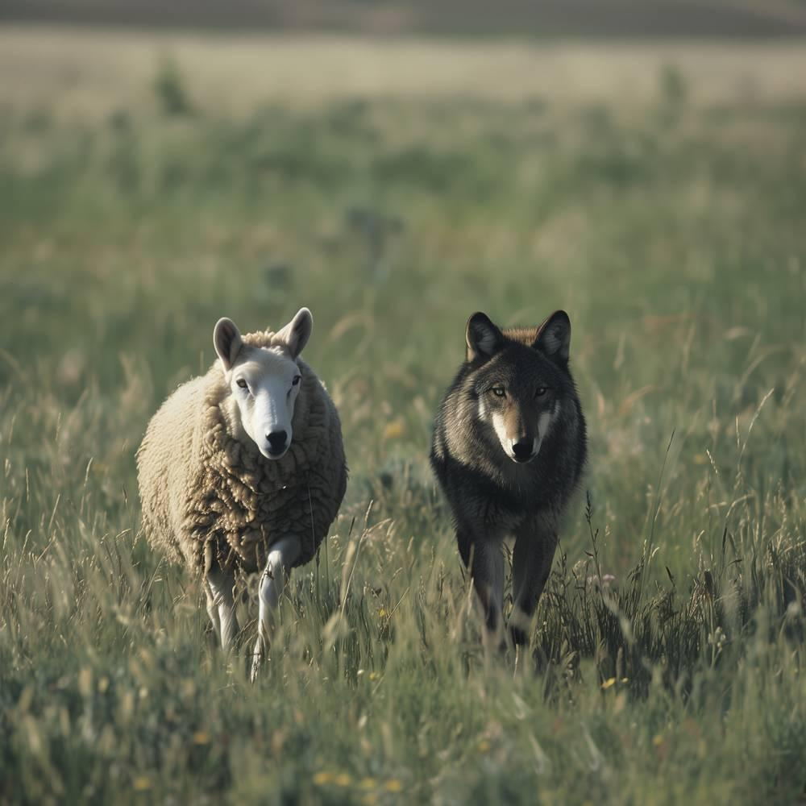
link

भेड़ और भेड़िया

Image Content

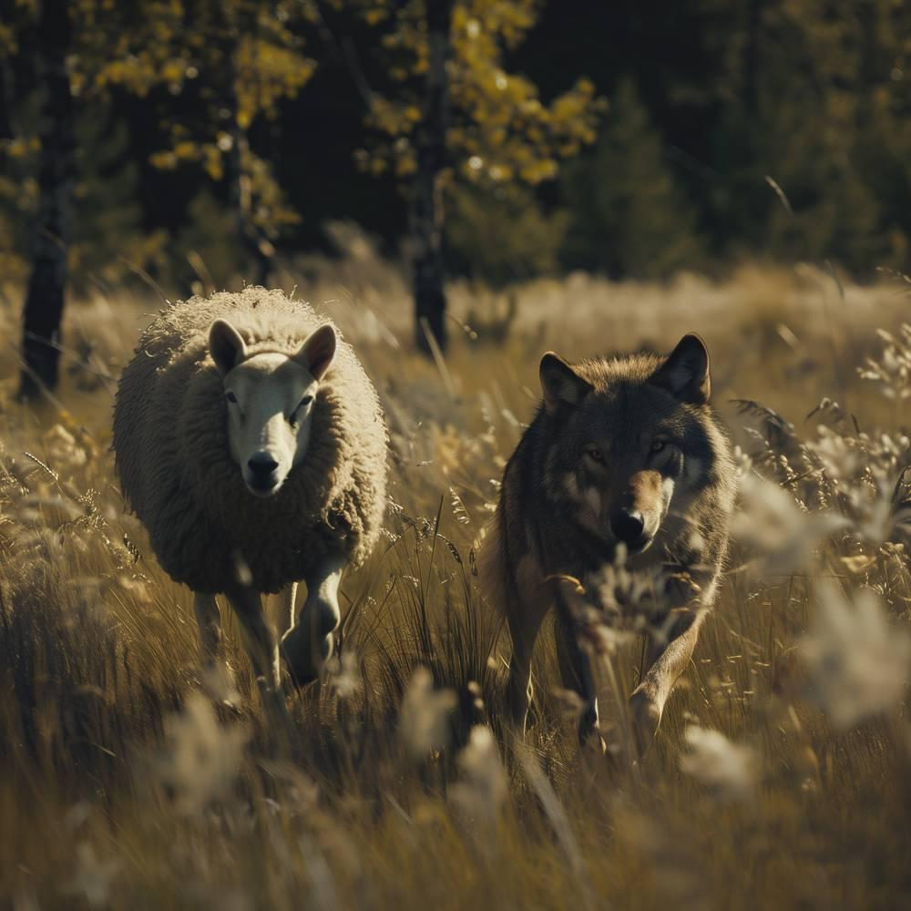
link

भेड़ और भेड़िया

Image Content

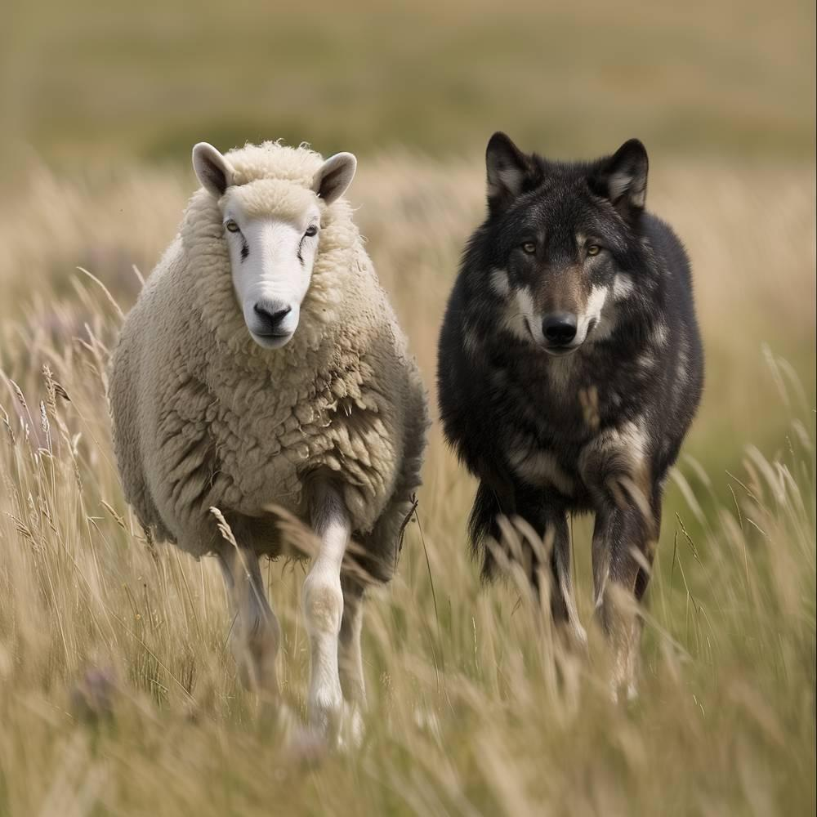
link

भेड़ और मेम्ना

Image Content

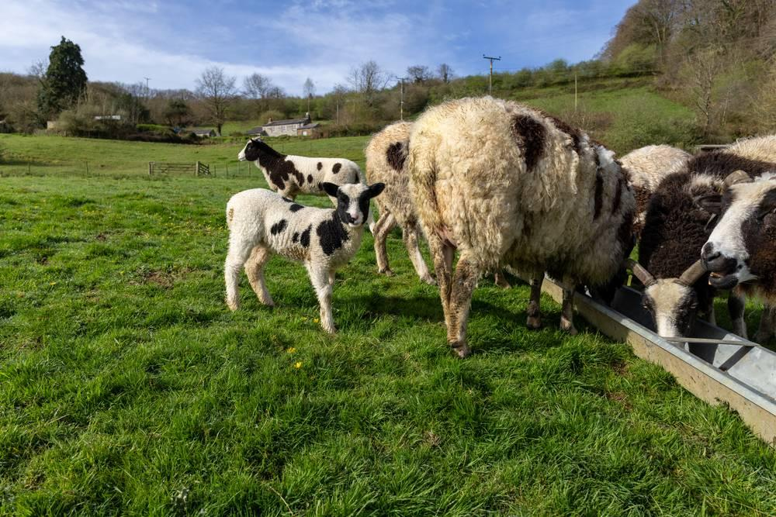
link

भेड़ और मेम्ना

Image Content

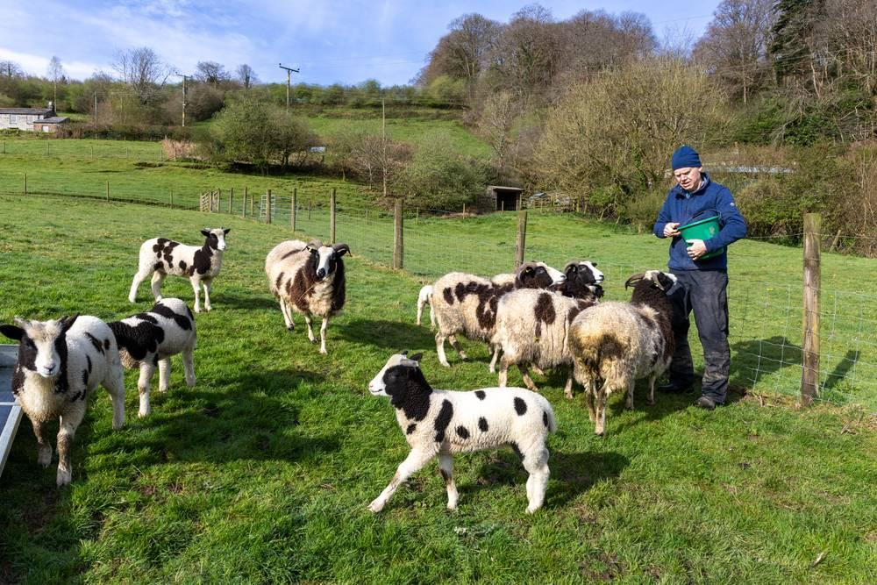
link

भेड़ और मेम्ना

Image Content

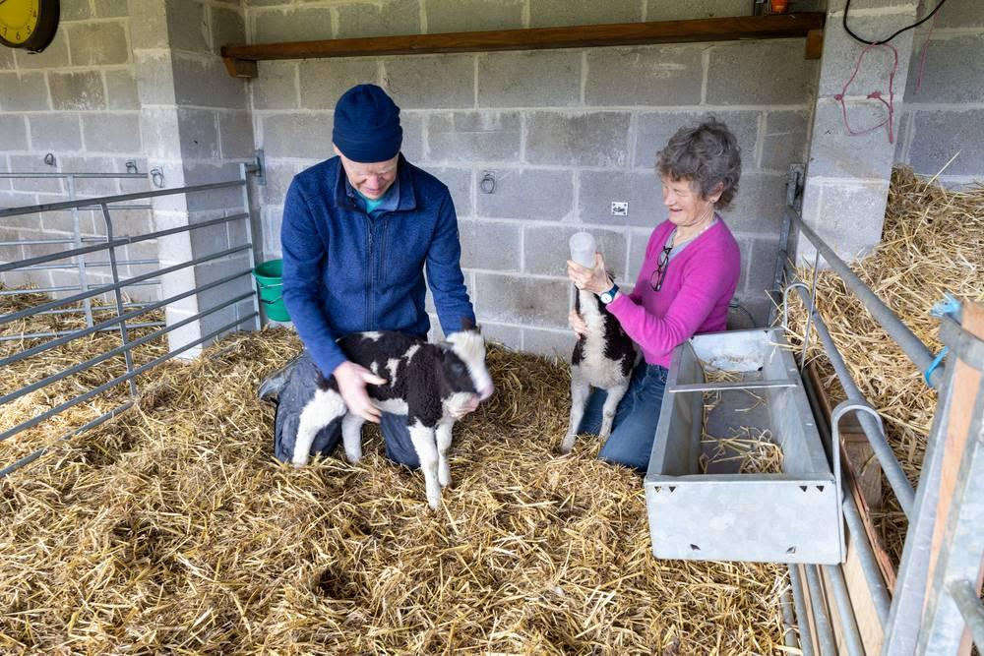
link

भेड़िया

Image Content

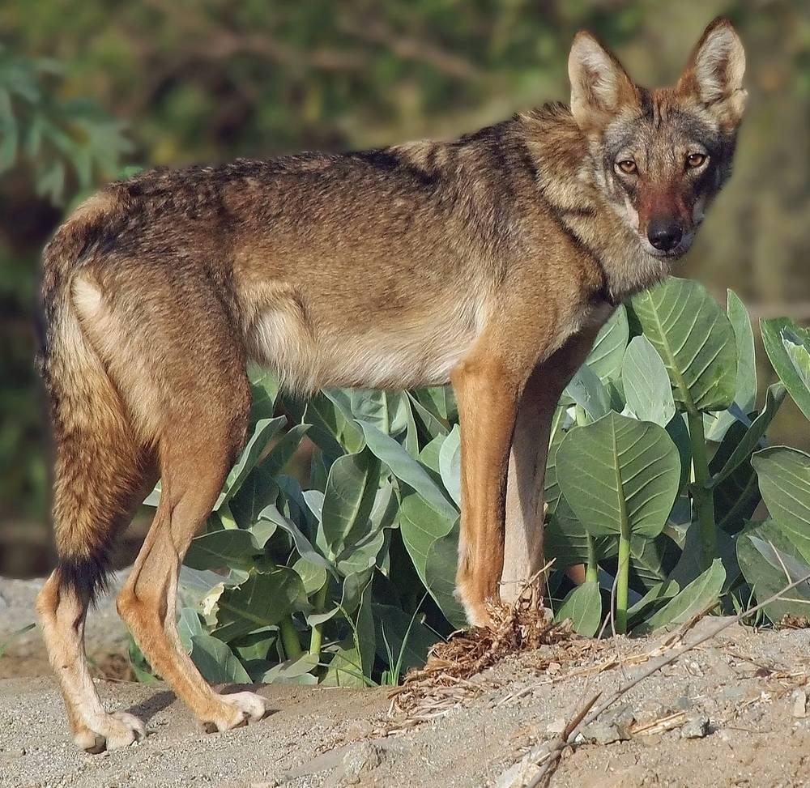
link

भेड़ों की ऊन कतरने की प्रक्रिया

Image Content

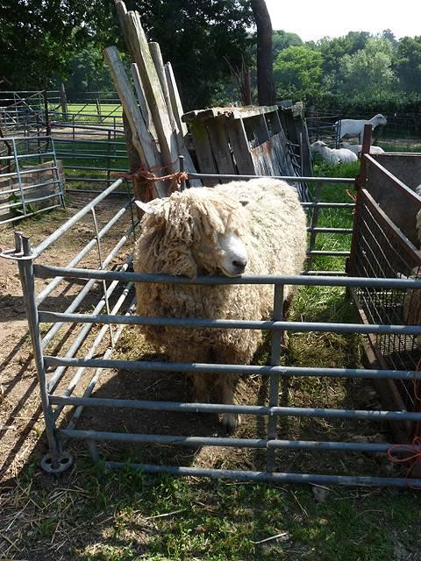
link

भेड़ों की ऊन कतरने की प्रक्रिया

Image Content

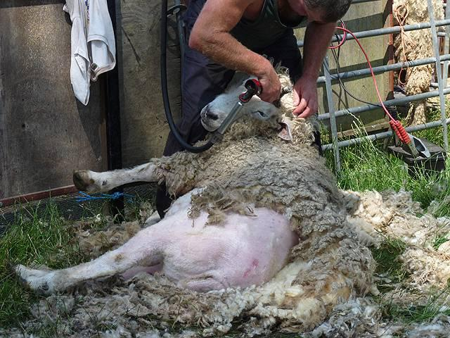
link

भेड़ों की ऊन कतरने की प्रक्रिया

Image Content

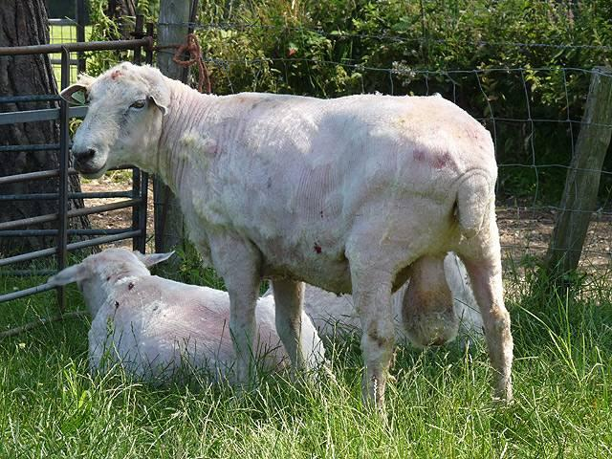
link

भोजन करने के लिए मेज

Image Content

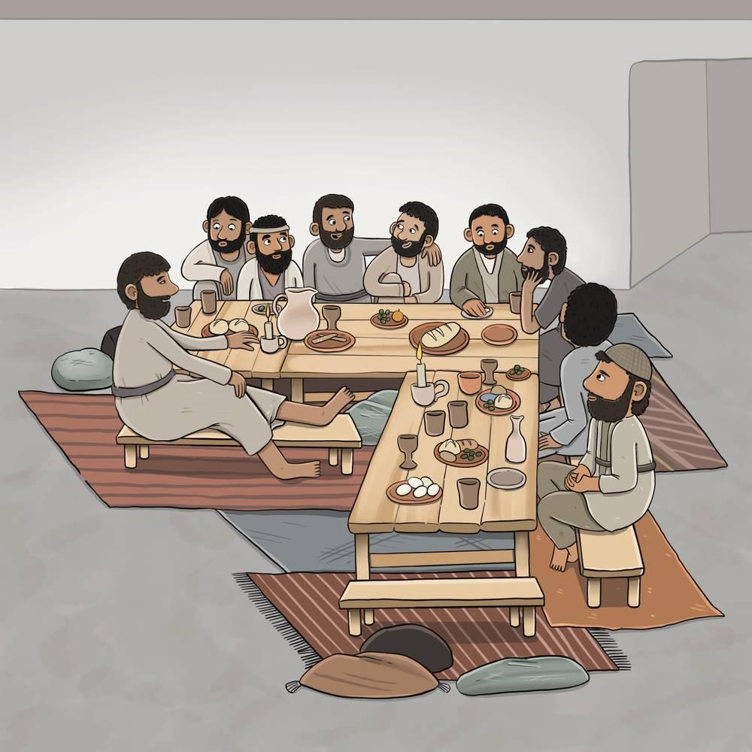
link

भोजन करने के लिए मेज

Image Content

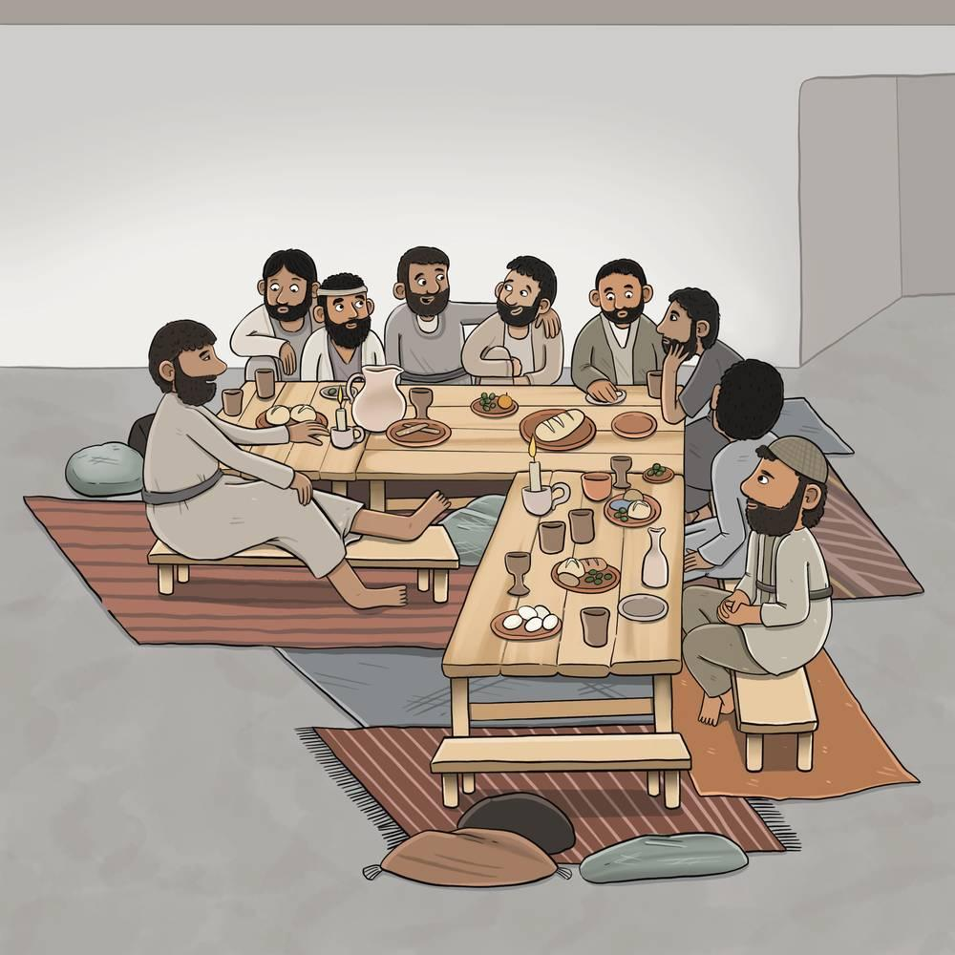
link

